Отчет о проделанной работе по проекту «Точка Роста»
МБОУ «Лучовская СОШ» (за декабрь месяц 2021 г.)

В рамках реализации проекта «Точка Роста» по естественно-научному направлению были следующие мероприятия:
1. Онлайн-участие в Республиканском семинаре для руководителей и педагогов общеобразовательных организаций Республики Татарстан «Формирование современной образовательной среды как необходимое условие повышения качества образования» (Сабинский муниципальный район РТ), 29.11.2021 г.

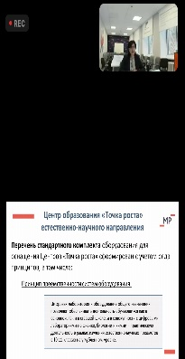
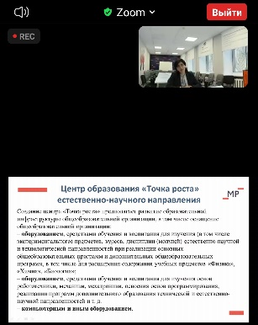
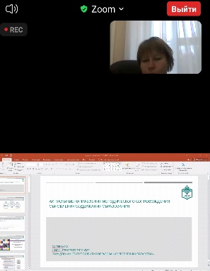
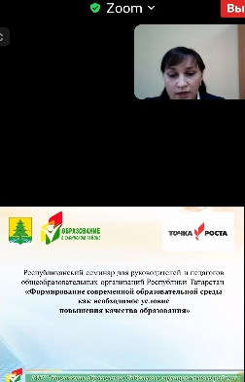

2. Республиканский семинар Азнакаево. по теме «» 30.11.2021 г. очно
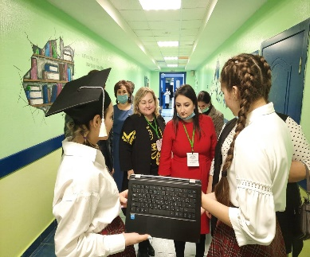
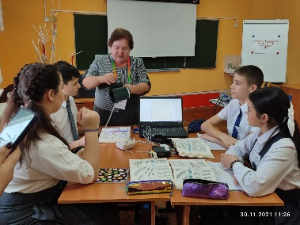
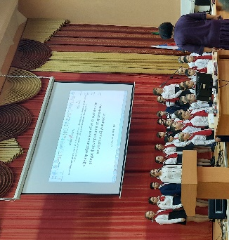

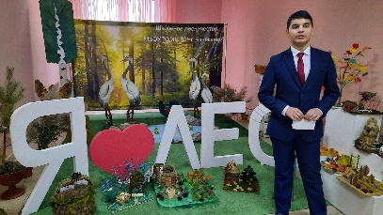
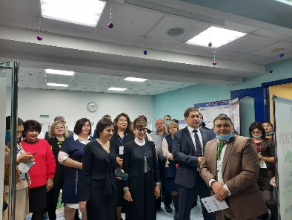

3. Внеурочная деятельность по физике: робототехника.
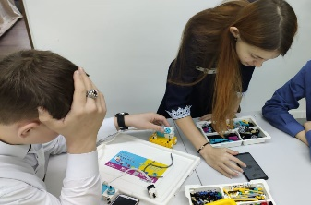
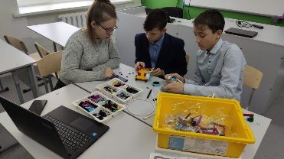
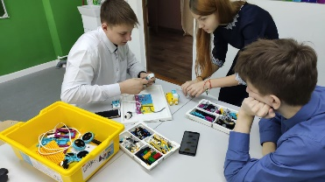
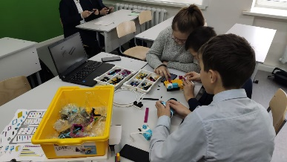

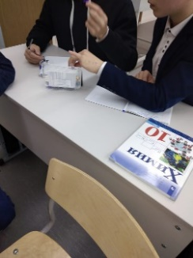
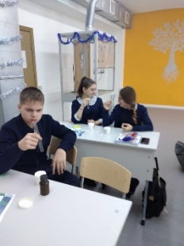
4. Уроки химии с использованием оборудования, инвентаря, инструментария, реактивов и т.п.:- в 8 классе на тему «Оксиды»; - в 10 классе на тему «Алкадиены».
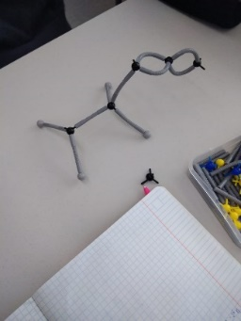
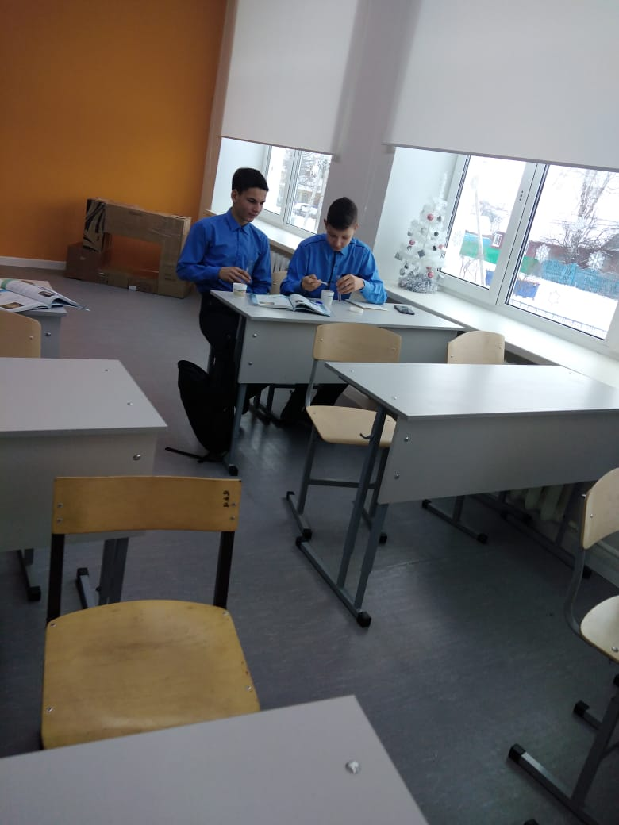
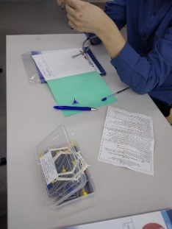

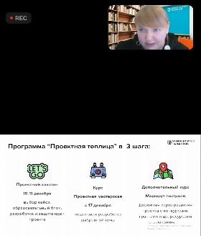
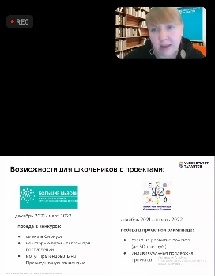
5. Участие в вебинаре с АНО «Университет талантов» о планах, образовательных программах для педагогов и школьников.
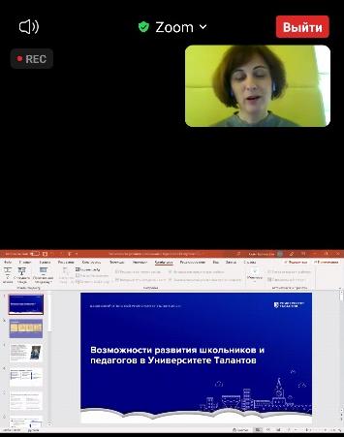

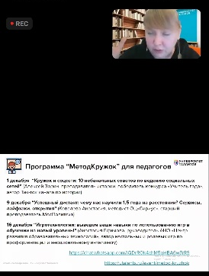
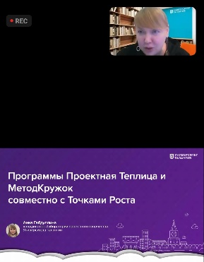

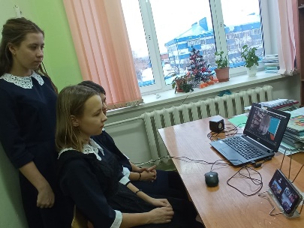
6. В рамах сетевого взаимодействия и сотрудничества с АНО «Казанский открытый университет талантов 2.0» 10 и 11 декабря учащиеся 7 класса и учитель математики Карликова М. Т. приняли участие в хакатоне «Безопасный интернет», успешно защитили проект «Цифровой буллинг».
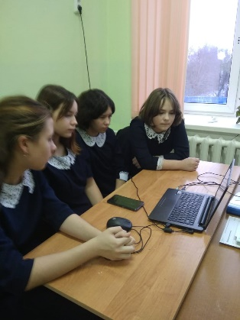
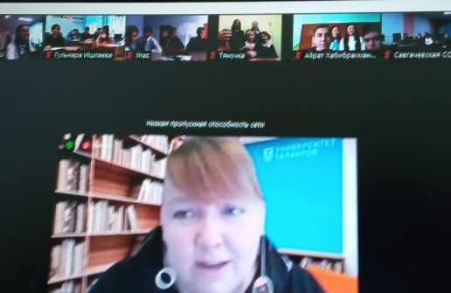

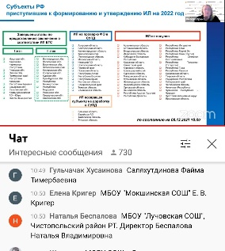
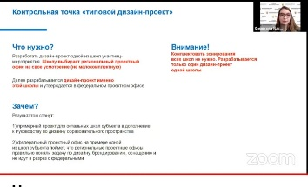
7. Вебинар «О создании и функционировании
Центров Точка роста в 2022 году» 9 декабря 2021 г.

8. Республиканский семинар для руководителей и педагогов образовательных организаций Республики Татарстан «Организационно-методическое обеспечение образовательной деятельности как необходимое условие повышения качества образования в школе-участнице проекта «500+» на базе МБОУ «Лучовская СОШ» 17 декабря 2021 года:
Раздел «Точка роста» https://edu.tatar.ru/chistopol/luch/sch/page4567016.htm
Подраздел «Мероприятия» https://edu.tatar.ru/chistopol/luch/sch/page4675257.htm
Вкладка «Республиканский семинар для руководителей и педагогов образовательных организаций Республики Татарстан «Организационно-методическое обеспечение образовательной деятельности как необходимое условие повышения качества образования в школе-участнице проекта «500+» https://edu.tatar.ru/chistopol/luch/sch/page4794255.htm
Вкладки:
- Интегрированный урок химии и биологии в 8 классе на тему «Внутренняя среда организма. Кров, ее функции. Клетки крови» https://drive.google.com/file/d/1KBUrK8WAArU0usF3_9ax3ga4moVLmTwe/view
- Урок физики в 7 классе на тему «Определение плотности твердого тела» https://drive.google.com/file/d/1YSIC49LhIy1wUmbKRjD5a5oTNyzbUqaP/view
- Занятие по внеурочной деятельности по физике 9-11 класс на тему Использование робототехники в исследовании физических процессов» https://drive.google.com/file/d/1z3x2Sc3lCQvm4ZhYIA-D81l79Mxv8FDh/view
- Форсайт сессия – презентация «Чему надо учиться сегодня, чтобы быть успешным завтра» https://edu.tatar.ru/chistopol/luch/sch/page4675257.htm

9. В рамках о сетевом взаимодействии и сотрудничестве с ГАПОУ «Альметьевский политехнический техникум» и школой 22 декабря обучающиеся 7-9 классов (20 человек) приняли участие в Викторине, посвященной году науки и технологий на платформе дистанционного обучения техникума Moodle.

10. В рамах сетевого взаимодействия и сотрудничества с АНО «Казанский открытый университет талантов 2.0» и реализации Концепции развития и реализации интеллектуальнотворческого потенциала детей и молодежи Республики Татарстан «Перспектива» и государственной программы «Стратегическое управление талантами в Республике Татарстан на 2015–2024 годы» Университет Талантов с 18 по 19 декабря 2021 г. проводит молодежный онлайн форум «Вектор». К участию приглашаются школьники 8-11 классов (17 человек). В рамках форума запланированы лекции и мастер-классы по выбору будущей профессии, постановки целей, повышению собственной мотивации, знакомству с навыками будущего и возможностями Республики Татарстан. Мероприятие будет проведено в режиме онлайн-трансляции на площадке YouTube.

